

葛利芬美巡賽「補考」登狀元，金谷拓實第三名過關

2024年12月16日

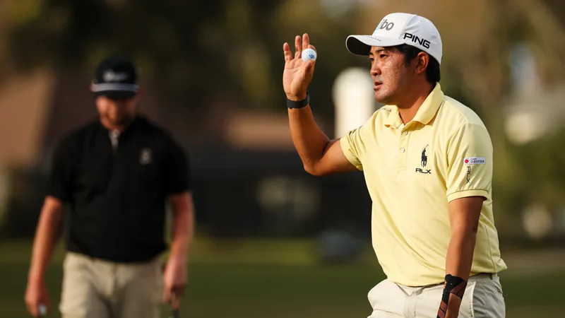
【羅開新聞中心Minsey Weng綜合報導 圖╱Getty Images╱PGA TOUR提供】新科日巡賽球王金谷拓実（Takumi Kanaya）並不想等到明年再挑戰美巡賽，而是在確定直升世巡賽後參加PGA TOUR Q-School presented by Korn Ferry（美巡賽資格考），結果一舉改變過去老是在海外戰場受挫的慣性，週日下午在TPC at Sawgrass（索桂斯球員俱樂部）的Dye’s Valley Course（戴伊谷球場）守住低於標準桿一桿六十九桿，順利以第三名踏出「美國夢」的第一步。
這場前兩回合另外在Sawgrass Country Club（索桂斯鄉村俱樂部）進行的賽事，今年搶分大不易，不過美國選手Lanto Griffin（蘭托‧葛利芬）決賽日彷彿站在不同梯台上，狂飆低於標準桿七桿的六十三，後來居上以低於標準桿九桿的二百八十一桿封王，並大贏了六十七桿作收的同胞選手Hayden Buckley（海登‧巴克利）三桿。
現年二十六歲的金谷拓実，2019年十一月以業餘身份勇奪Mitsui Sumitomo VISA Taiheiyo Masters（三井住友太平洋名人賽），那一年也在名人賽並列五十八，但轉職業後國內戰績傲人，出國比賽卻變判若兩人，至今連續十場大賽提前打包，這也是為何他在2020-21年因新冠疫情而採取的跨年球季錯失以菜鳥身份登基的原因。
好不容易在去年初的International Series Oman（阿曼國際系列賽）突破生涯首座海外冠軍，不過金谷拓実接下來的老毛病又犯了，今年除了兩場四大賽之外，又相繼在Sony Open in Hawaii（夏威夷公開賽）和KLM Open（荷蘭公開賽）兩回合遊。
然而，就在如願登上日巡賽年終第一後，金谷拓実不再是過去幾年的金谷拓実了，連續四天都是穩健的表現，分別擊出六十八、七十、六十八和六十九桿，以低於標準桿五桿考取美巡賽，明年將和大西魁斗（Kaito Onishi）及星野陸也（Rikuya Hoshino），一起加入已經擁有松山英樹（Hideki Matsuyama）和久常涼（Ryo Hisatsune）的旅美日本軍團。
「我要趕快打電話告知父母結果，」擁有七座日巡賽冠軍的金谷拓実說道：「要不是有很多人支持，我應該無法在歷經這麼多的掙扎和辛苦後突破自己。」
「顯然，日巡賽獎金王帶給我極大的信心，只要持續努力，我就有機會一爭高下，現在要全力準備2025年球季。」
今年的美巡賽資格考共錄取六人，「補考生」成為最大贏家，其中葛利芬上季聯邦盃排名一百五十八，巴克利一百五十六。至於一百三十七名的阿根廷選手 Alejandro Tosti（亞歷杭德羅‧托斯提），靠著週末兩天及時攻下六十五和六十六桿，以低於標準桿四桿過關。
值得一提的是Matthew Riedel（馬修‧雷戴爾），這個夏天以PGA TOUR University Ranking（美巡賽大學排名）第四名畢業，原本獲得光巡賽資格，但順利考取並列第四，另一位幸運兒是Will Chandler（威爾‧錢德勒），明年將雙雙展開美巡賽菜鳥球季。

